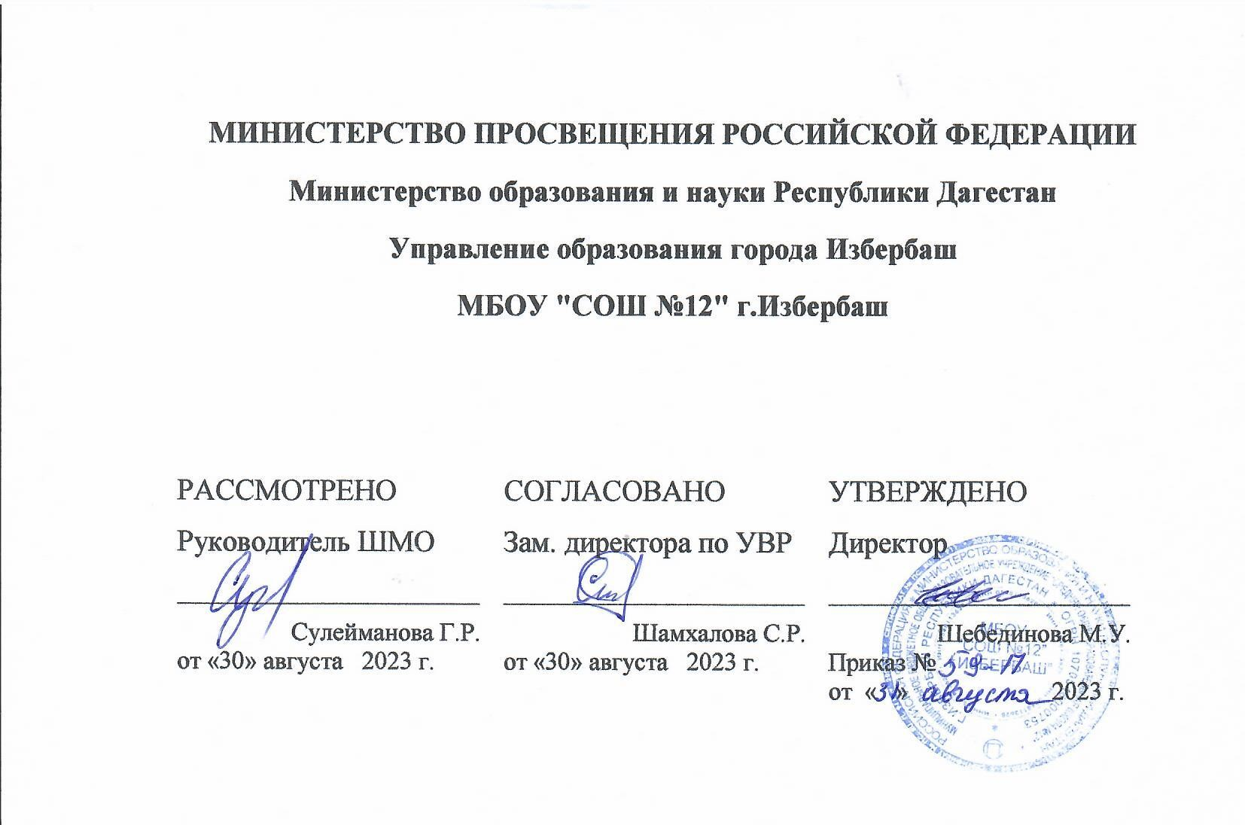

**Рабочая программа**

**по внеурочной деятельности для класса 3**

**«Занимательные цифры»**

Избербаш 2023

**Пояснительная записка**

Рабочая программа составлена на основе следующих нормативных документов:

– Федерального закона от 29 декабря 2012 г. № 273-ФЗ «Об образовании в Российской Федерации»;

– Федерального государственного образовательного стандарта начальногообщего образования, утверждённого приказом Министерства образования и науки РФ от 06.10.2009г.№373 с изменениями и дополнениями;

– Федерального перечня учебников, рекомендованных к использованию при реализации имеющих государственную аккредитацию образовательных программ начального общего, основного общего, среднего общего образования , утвержденным приказом Министерства просвещения РФ от 28 декабря 2018г. № 345 (с изменениями от 8.05.2019г., приказ № 233);

- Основной образовательной программы начального общего образования МОБУ СОШ №1 с. Инзер муниципального района Белорецкий район РБ;

-Письмо Минобрнауки России от 18.08.2017г.№ 09 -1672 , «О направлении Методических рекомендаций по уточнению понятия и содержания внеурочной деятельности в рамках реализации основных общеобразовательных программ»

– Учебного плана МОБУ СОШ №1 с. Инзер на 2019-2020 учебный год;

-« Положения о РП учителя по внеурочной деятельности» МОБУ СОШ №1 с. Инзер;

- Концепции начального образования.

**1.Планируемые результаты внеурочной деятельности**

Рабочая программа по внеурочной деятельности Проект «Весёлые цифры» направлена на достижение младшими школьниками следующих личностных, метапредметных и предметных результатов:

 У выпускника будут сформированы:

* основы гражданской идентичности личности в форме осознания «Я» как гражданина России, чувства сопричастности и гордости за свою Родину, народ и историю, осознание ответственности человека за общее благополучие, осознание своей этнической принадлежности;
* чувство прекрасного и эстетические чувства на основе знакомства с мировой и отечественной художественной культурой.
* ориентация на понимание причин успеха во внеучебной деятельности, в том числе на самоанализ и самоконтроль результата, на анализ соответствия результатов требованиям конкретной задачи;
* способность к самооценке на основе критериев успешности внеучебной деятельности;
* самостоятельность в определении и высказывать самые простые, общие для всех людей правила поведения при совместной работе и сотрудничестве (этические нормы).
* в предложенных педагогом ситуациях общения и сотрудничества, опираясь на общие для всех простые правила поведения, самостоятельно делать выбор, какой поступок совершить.

Выпускник получит возможность для формирования:

* внутренней позиции школьника на уровне положительного отношения к школе, понимания необходимости учения, выраженного в преобладании учебно-познавательных мотивов и предпочтении социального способа оценки знаний;
* выраженной устойчивой учебно-познавательной мотивации учения;
* устойчивого учебно-познавательного интереса к новым общим способам решения задач;
* адекватного понимания причин успешности/неуспешностивнеучебной деятельности;
* осознанных устойчивых эстетических предпочтений и ориентации на искусство как значимую сферу человеческой жизни;
* эмпатии как осознанного понимания чувств других людей и сопереживания им, выражающихся в поступках, направленных на помощь и обеспечение благополучия.

**Регулятивные УУД:**

* Определять цель деятельности на уроке с помощью учителя и самостоятельно.
* Учиться обнаруживать и формулировать учебную проблему совместно с учителем.
* Учиться планировать учебную деятельность на уроке.
* Высказывать свою версию, пытаться предлагать способ её проверки (на основе продуктивных заданий в учебнике).
* Работая по предложенному плану, использовать необходимые средства (учебник, простейшие приборы и инструменты).

Средством формирования этих действий служит технология проблемного диалога на этапе изучения нового материала.

Определять успешность выполнения своего задания в диалоге с учителем.

Средством формирования этих действий служит технология оценивания образовательных достижений (учебных успехов).

**Познавательные УУД:**

* Ориентироваться в своей системе знаний: понимать, что нужна дополнительная информация (знания) для решения учебной задачи в один шаг.
* Делать предварительный отбор источников информации для решения учебной задачи.
* Добывать новые знания: находить необходимую информацию, как в учебнике, так и в предложенных учителем словарях и энциклопедиях Добывать новые знания : извлекать информацию, представленную в разных формах (текст, таблица, схема, иллюстрация и др.).
* Перерабатывать полученную информацию: наблюдать и делать самостоятельные выводы.

         Средством формирования этих действий служит учебный материал и задания учебника, нацеленные на умение объяснять мир

**Коммуникативные УУД:**

* Донести свою позицию до других: оформлять свою мысль в устной и письменной речи (на уровне одного предложения или небольшого текста).
* Слушать и понимать речь других.
* Вступать в беседу на уроке и в жизни.

     Средством формирования этих действий служит технология проблемного диалога (побуждающий и подводящий диалог) и технология продуктивного чтения.

* Совместно договариваться о правилах общения и поведения в школе и следовать им.
* Учиться выполнять различные роли в группе (лидера, исполнителя, критика).

     Средством формирования этих действий служит работа в малых группах (в методических рекомендациях дан такой вариант проведения уроков).

Занятия в кружке должны помочь учащимся:

* усвоить основные базовые знания по математике; её ключевые понятия;
* помочь учащимся овладеть способами исследовательской деятельности;
* формировать творческое мышление;
* способствовать улучшению качества решения задач различного уровня сложности учащимися; успешному выступлению на олимпиадах , играх, конкурсах.

Учащиеся должны уметь:

* Делать умозаключения из двух суждений, сравнивать, устанавливать закономерности, называть последовательность простых действий;
* находить закономерности в расположении фигур по значению двух признаков, решать задачи на логику;
* называть противоположные по смыслу слова; решать задачи, решать задачи на смекалку;
* измерять длину данного отрезка, чертить отрезок данной длины;
* узнавать и называть плоские углы: прямой, тупой и острый;
* узнавать и называть плоские геометрические фигуры: треугольник, четырёхугольник, пятиугольник, шестиугольник, многоугольник; читать информацию, заданную с помощью линейных диаграмм;
* решать арифметические ребусы и числовые головоломки, содержащие два действия (сложение и/или вычитание);
* составлять истинные высказывания (верные равенства и неравенства);
* заполнять магические квадраты размером 3×3;
* находить число перестановок не более чем из трёх элементов;
* находить число пар на множестве из 3–5 элементов (число сочетаний по 2);
* проходить числовые лабиринты, содержащие двое-трое ворот;
* объяснять решение задач по перекладыванию спичек с заданным условием и решением;
* решать простейшие задачи на разрезание и составление фигур;

**2. Содержание внеурочной деятельности с указанием форм ее организации и видов деятельности**

Содержание данного курса носит объемный характер. Включает в себя всевозможные разнообразные нестандартные виды математических заданий, направленных на развитие математических способностей учащихся, логического нестандартного мышления, творческого подхода к решению учебных задач. Имеет ярко выраженную практическую направленность в обучении. Дает возможность учащимся работать как под руководством учителя, так и проявить свои способности на занятиях и при самостоятельной работе дома с родителями. Содержание групповых занятий можно дополнять новыми темами, более интересными новыми упражнениями, которые будут востребованы детьми.

|  |  |  |
| --- | --- | --- |
| Форма организации | Содержание курса | Вид деятельности |
| фронтальная (работа в коллективе приобъяснения нового материала или отработке определённой темы);  индивидуальная (воспитаннику даётся самостоятельное задание с учётом его возможности);  групповая (разделение на мини-группы для выполнения определённой работы);  коллективная (выполнение работы для подготовки к олимпиадам, конкурсам). | **1.Исторические сведения о математике**  Имена и заслуги великих математиков. Крылатые высказывания великих людей о математике и математиках. Сравнение римской и современной письменных нумераций (продолжение). Преобразование неравенств в равенства, составленные из чисел, сложенных из палочек в виде римских цифр. | -решения занимательных задач;  -оформление математических задач;  -участие  в математической олимпиаде,  международной игре «Кенгуру»;  -знакомство с научно-популярной литературой, связанной с математикой;  -решение проективных задач;  -самостоятельная работа;  -работа в парах, в группах;  -творческие работы. |
| **2.Числа и операции над ними**  Числа – великаны. Интересные приемы устного счета. Особые случаи быстрого умножения. Приемы вычислений. |
| **3.Составление и разгадывание математических ребусов**  Числовые головоломки. Разгадывание и составление математических головоломок и магических квадратов. Алгоритм составления магических квадратов. Разгадывание и составление ребусов. |
| **4.Нестандартные и занимательные задачи**  Математические софизмы. Задачи на сообразительность. Старинные задачи. Задачи – смекалки. Задачи на взвешивание. Олимпиадные задачи. |
| **5.Геометрия вокруг нас**  Задачи на нахождение периметра, площади и объёма, описывающие реальные бытовые ситуации. Решение задач с геометрическим содержанием. |
| **6.Математические развлечения**  Конкурс «Умники и умницы». Математические фокусы. Секреты математических фокусов. Задачи со спичками. Предметная олимпиада. Участие в международном математическом конкурсе – игре «Кенгуру – математика для всех» |

**3. Тематическое планирование с указанием часов, отводимых на освоение каждой темы**

|  |  |  |
| --- | --- | --- |
| **№п/п** | **Наименование раздела** | **Количество часов** |
|  | Исторические сведения о математике | 2 |
|  | Числа и операции над ними | 3 |
|  | Составление и разгадывание математических ребусов | 3 |
| 4. | Нестандартные и занимательные задачи | 2 |
| 5. | Геометрия вокруг нас | 3 |
| 6. | Математические развлечения | 4 |
| ИТОГО: | | 17 |

Календарно-тематическое планирование

по внеурочной деятельности для 3 класса

«Занимательные цифры»

2023 -2024 уч. год

**Тематическое планирование с указанием количества часов, отводимых на освоение каждой темы на 2023/2024 учебный год**

|  |  |  |  |
| --- | --- | --- | --- |
| №  № занятия | Тема занятия | План | Факт |
| 1 | Вводное занятие «Математика – царица наук» |  |  |
| 2 | Как люди научились считать. Интересные приемы устного счёта. |  |  |
| 3 | Решение занимательных задач в стихах. |  |  |
| 4 | Упражнения с многозначными числами |  |  |
| 5 | Числа-великаны. Коллективный счёт**.** |  |  |
| 6 | Учимся отгадывать ребусы. |  |  |
| 7 | Загадки- смекалки. |  |  |
| 8 | Практикум «Подумай и реши». |  |  |
| 9 | Задачи с неполными данными, лишними, нереальными данными. |  |  |
| 10 | Обратные задачи. Задачи с изменением вопроса**.** |  |  |
| 11 | Решение нестандартных геометрических задач. |  |  |
| 12 | Решение олимпиадных задач. |  |  |
| 13 | Решение задач международной игры «Кенгуру» |  |  |
| 14 | «Газета любознательных». |  |  |
| 15 | Математические горки. Математический КВН |  |  |
| 16 | Игра «У кого какая цифра» |  |  |
| 17 | Круглый стол «Подведем итоги» |  |  |